Manual del usuario

**Boletería**

1. En la primera pantalla se selecciona el origen y el destino del viaje de los disponibles, para seguir con la próxima pantalla presione el botón continuar

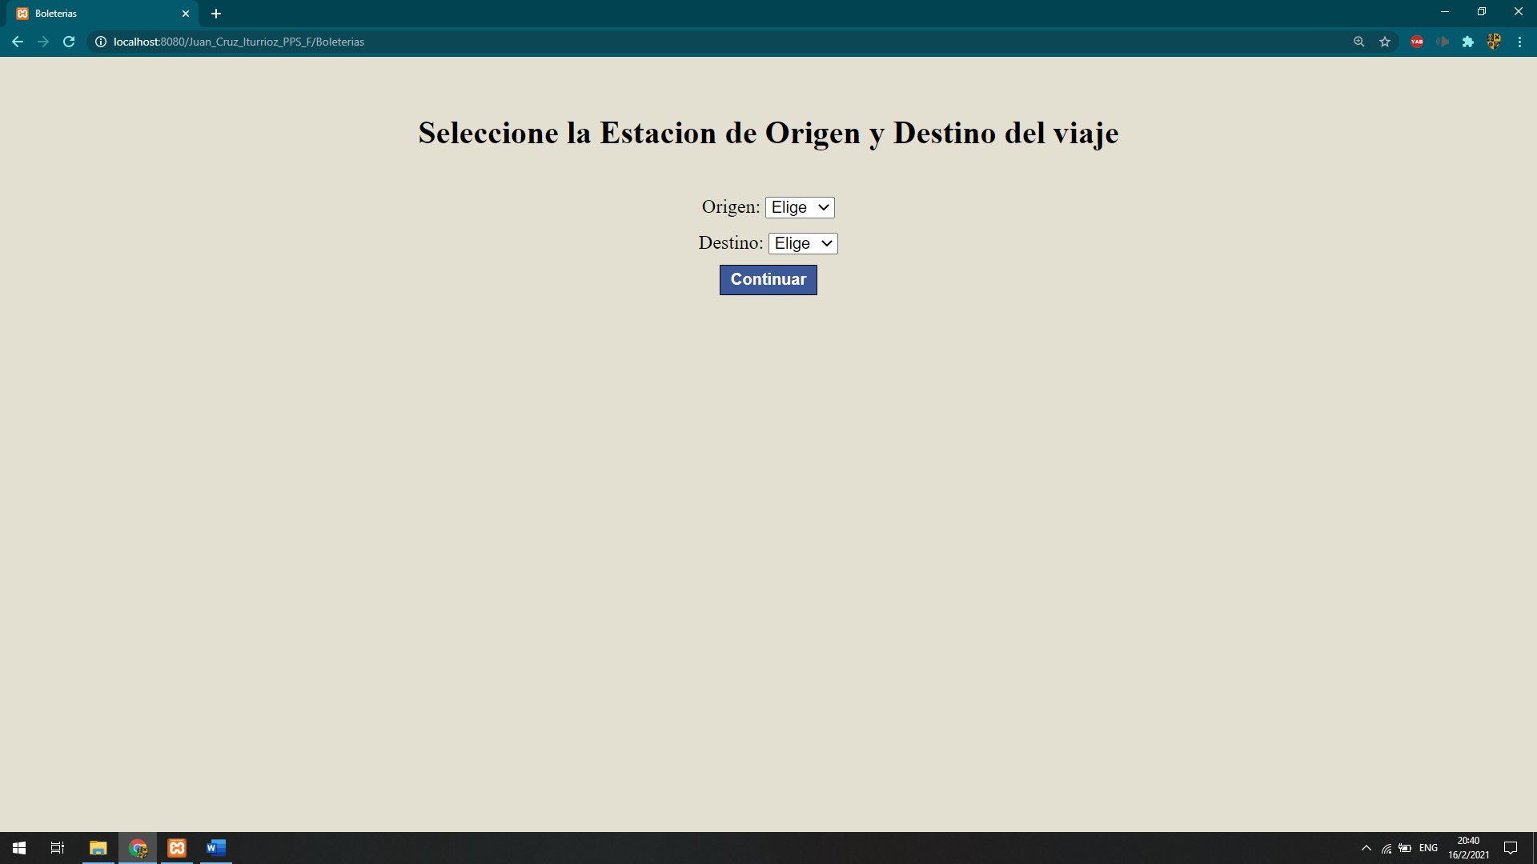

2. Se selecciona una fecha disponible para el viaje con ese origen y el destino previamente elegidos, para seguir con la próxima pantalla presione el botón continuar

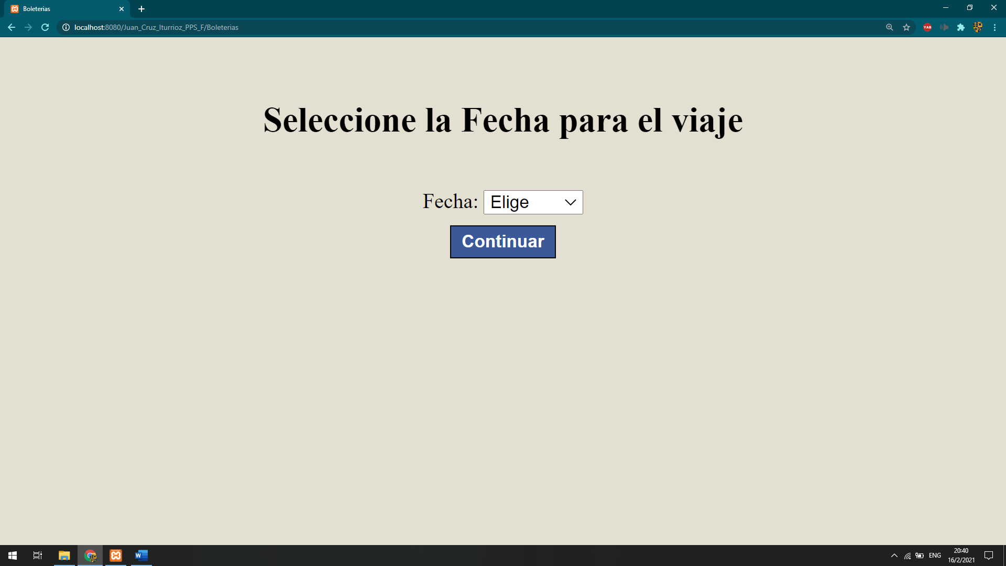

3. Se selecciona los horarios de embarcación o/u llegada para el viaje, el sistema automáticamente correlacional los horarios de embarcación y llegada, para seguir con la próxima pantalla presione el botón continuar

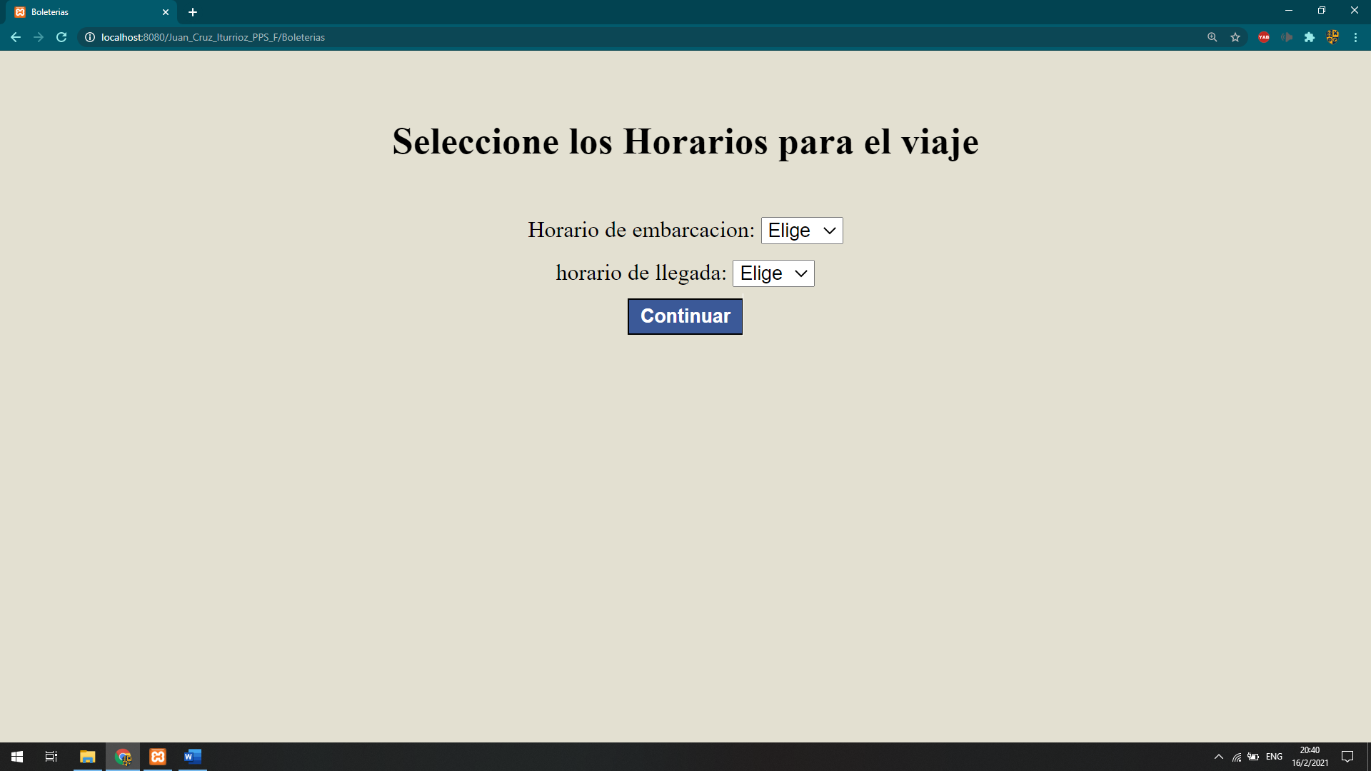

4. Se selecciona la clase del vagón y la plaza para viajar y están indicando el precio de cada clase vagón, para seguir con la próxima pantalla presione el botón continuar

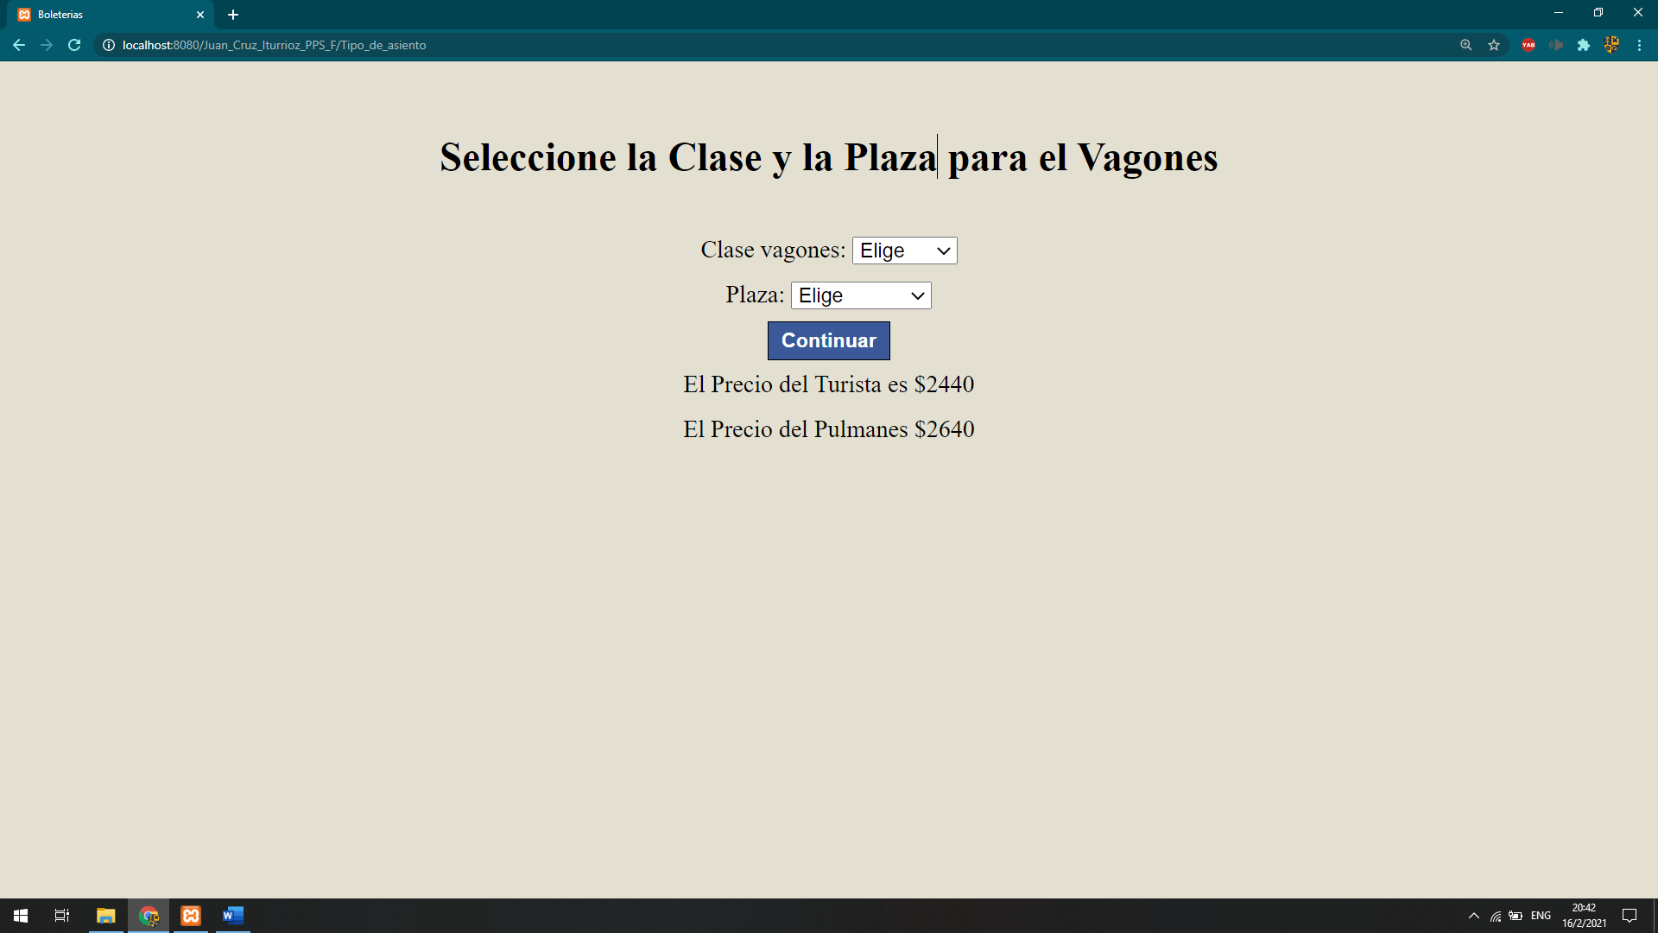

5. Se selecciona el tipo de asiento para el viaje y el número de vagón disponible para la clase y plaza elegido previamente, para seguir con la próxima pantalla presione el botón continuar

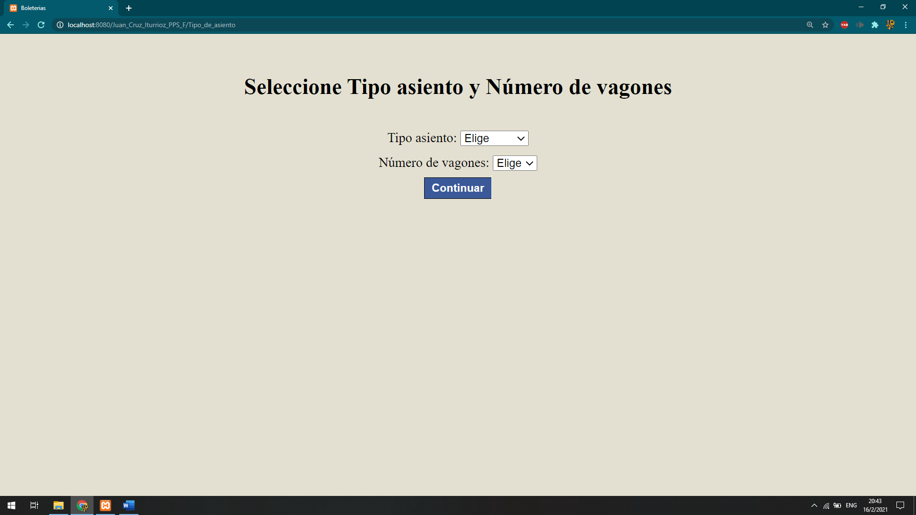

6. Aparecerá la disponibilidad de asientos con el tipo de asiento resaltado el blue y el tipo de vagón con las características deseadas resaltado en rosado, se puede cambiar el vagón a elección, para selecciona asiento deseado se ingresa el número de asiento el dónde dice “Ingresar uno asiento”, para seguir con la próxima pantalla presione el botón continuar

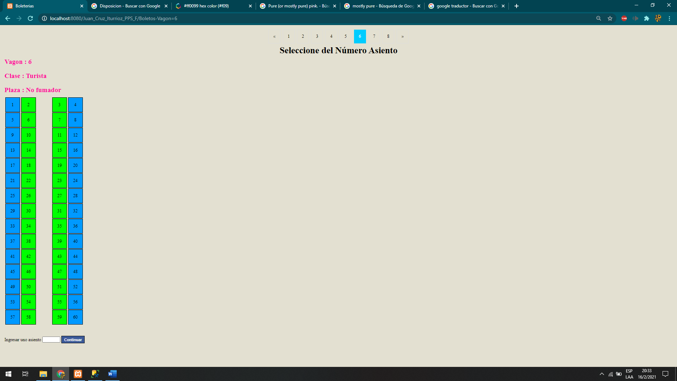

7. Se ingresa le nombre y DNI el cliente, para seguir con la próxima pantalla presione el botón continuar

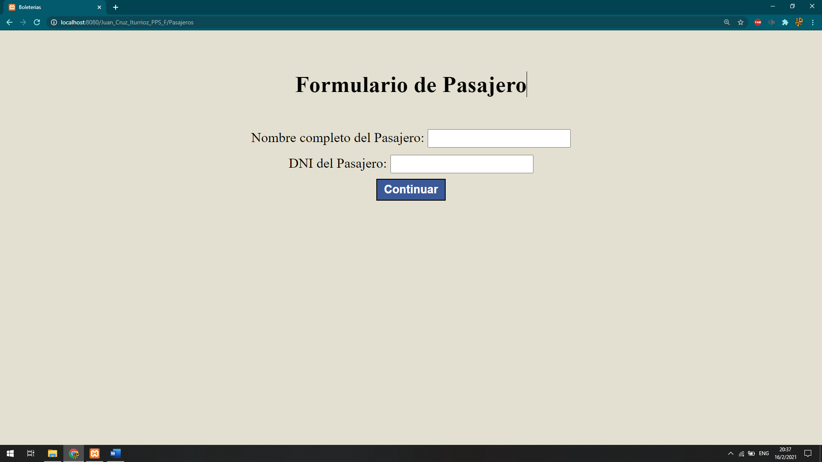

8. La última pantalla es un PDF de boleto con los datos de viaje, el nombre el pasajero y el precio

